 | Eytam Cad. Açıkhava Apt. 25/1 D.5 Nişantaşı - İstanbul / Türkiye  www.artxist.com  press@artxist.com / info@artxist.com  T. +90 212 291 77 84 F. +90 212 343 69 35 | BASIN BÜLTENİ

Banu Birecikligil’in üçüncü kişisel sergisi x-ist’te

“KAYIP MANZARA”

x-ist, 13 Aralık 2007 - 12 Ocak 2008 tarihleri arasında Banu Birecikligil’in “Kayıp Manzara” başlıklı üçüncü kişisel sergisine ev sahipliği yapacak.

Banu Birecikligil, “Cephe Ardında Flört (2005)” ve “Ye Beni... Koru Beni (2006)” başlıklı sergilerinin ardından “Kayıp Manzara” ile üçüncü kez x-ist’te...

Birecikligil’in yapıtları çocukluğumuzda inandığımız, hayal ettiğimiz, öğrendiğimiz ancak zamanla günümüz sosyal paradoksları arasında yitip, gitmiş ve / veya dönüşmüş birtakım kavramların zihnimizde bugünkü yerini sorgulamaktadır. Birecikligil’in yapıtlarındaki resim dili tarafsızlığını imleyen bir “bitmemişlik estetiği”ni vurgular. Sanatçının, her izleyiciyi kendi “kayıp manzara”sının izlerini kendi belleğinde süreceği hatıralarına doğru yolculuklara çıkaracak yapıtlarıyla ilgili olarak Marcus Graf şunları belirtir:

“...Yapıtlardaki anti-estetik, çizgisel olmayan bir kavramsal yaklaşım ve dışavurumcu olmayan bir resim üslubunun üst üste binmesinin sonucudur. Bu anti-estetik, sermayenin imge havuzu ile reklam endüstrisinin bol cilalı estetiğinin görsel çöplüğünce zaten kirletilmiş olan görsel algımızı tahrip eder. Yapıtlar, tıpkı gerçekliğimiz gibi parçalanmış ve rüyalarımız gibi tuhaftır. Farkındalıkla uyku arasında gidip gelmeleriyse onları, kişisel çağrışımlar koleksiyonu ve gerçekliğin alternatif yapılarına dönüştürür. Resimler, yanılsama ve yaşam arasındaki sınırda bilgi ve orantı muhafızlarının devriye gezmediği bambaşka bir halet-i ruhiyeye girişi sağlayan açık kapılara benzerler. Orada, izleyicinin kendisini belli bir mesafeden yansıtabilmesi için olağan düzeninin dışına adım atabilme şansı vardır...”

Sergi Açılışı:13 Aralık 2007
Saat: 18.⁰⁰
Sergi Tarihleri: 13 Aralık 2007- 12 Ocak 2007
x-ist’te Gelecek Sergi:
Ansen, 17 Ocak - 9 Şubat 2008
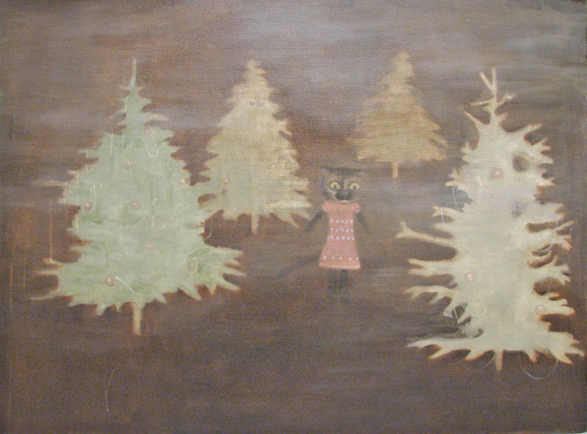

Banu Birecikligil Kimdir?
R
r
Banu Birecikligil, 1970’de İstanbul’da doğdu. Mimar Sinan Güzel Sanatlar Akademisi’nden 1995’te mezun olduktan sonra Berlin Sanat Üniversitesi Udk’da lisans ve yüksek lisans eğitimini tamamladı. Günümüz çağdaş resminin genç yeteneklerinden biri olarak kabul edilen sanatçı, artfair06 / Cologne, 9. İstanbul Bienali / Misafirperverlik Alanı, hundert20.de / Berlin gibi uluslararası etkinliklerde, Apartman Projesi, Hafriyat ,Sobe gibi karma sergilerde resim, obje ve mekan yerleştirmeleriyle yer aldı. Cephe Ardında Flört (2005) ve Ye Beni…, Koru Beni… (2006) başlıklarıyla kişisel sergileriyle
x-ist’te yer aldı.

Puslu Noel Ormanı, tuval üzerine yağlıboya, 110 x 80 cm, 2007

